Подготовка детей к школе
Уважаемые родители!
Поступление ребенка в школу - большое и важное событие в его жизни.
Для этого родителям будущих первоклассников надо серьезно подумать над тем, как лучше подготовить своего ребенка к обучению в школе.
Приходите к нам, и мы поможем Вам справиться с этой задачей.
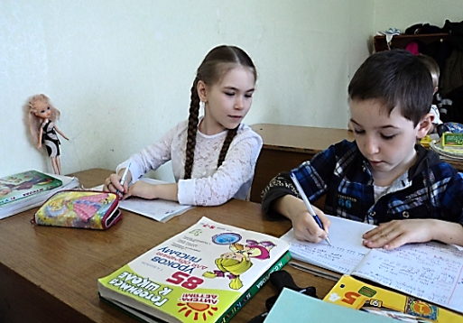
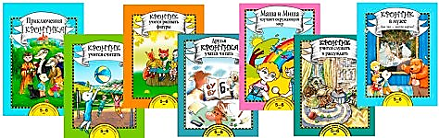
Наша школа уже с раннего возраста предоставляет своим будущим ученикам дополнительные возможности для гармоничного развития и психологической адаптации детей к обучению в школе.
Уже несколько лет успешно функционирует группа кратковременного пребывания детей дошкольного возраста.
Программа обучения в группе кратковременного пребывания детей дошкольного возраста была составлена на основе учебно-методического комплекта «Предшкола нового поколения». В неё входит комплект взаимосвязанных учебно-методических пособий, цель которых – подготовка детей к школе. Учиться ребёнку помогают герои волшебной сказки – белый барсучок и его друзья.
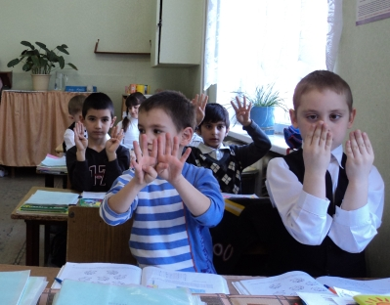
Занятия в группе кратковременного пребывания начинаются с 1октября по учебному плану школы. Каникулы совпадают с общим каникулярным графиком. Учебный план реализуется по специальной программе, адаптированной к условиям школы.
Основные разделы программы:
- Окружающий мир
- Математика
- Слоговое чтение и развитие речи
- Художественное творчество
В ходе занятий широко используются дидактические игры, творческие задания, занимательные задачи и вопросы. Они стимулируют активность детей, создают положительный эмоциональный настрой.
У родителей есть возможность получить консультацию психолога.

